Лечебные дары осени

Вот и наступила осень - красивая, плодородная, спокойная и умиротворенная. Но она не только красива и благодатно действует на нас, но и подготовит наш организм к следующей за ней зиме. Воспользуйтесь в полной мере теми плодами, которые так щедро дарит осень! Пусть на Вашем столе как можно чаще (желательно ежедневно) будут овощи, фрукты, листовая зелень и ягоды.

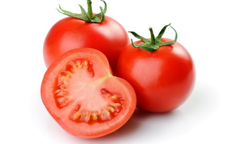
ПОМИДОР - КЛАДОВАЯ ЗДОРОВЬЯ
Помидоры содержат растительные волокна, витамины А, С, Е, витамины группы В, минеральные вещества (в частности, калий). Помидоры - прекрасные природные антиоксиданты, а еще они хорошо влияют на работу сердца и почек.

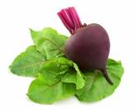
СВЕКЛА - ПРИРОДНАЯ ПОЛЬЗА
Свекла содержит клетчатку, улучшающую функцию кишечника, фосфор, калий и кальций. Служит источником растительного железа, цинка и фолиевой кислоты. Богата витаминами С, РР, Е и витаминами группы В.

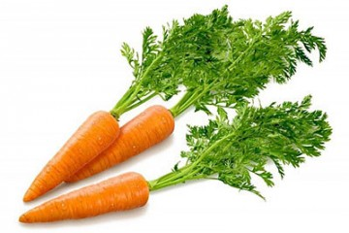
МОРКОВЬ - ВКУСНО И ПОЛЕЗНО!
При анемии, упадке сил, стенокардии, гипертонии рекомендуется ежедневно выпивать 400-600 граммов свежего морковного сока. Для очистки стенок сосудов от холестерина морковный сок нужно смешивать с таким же количеством свекольного.

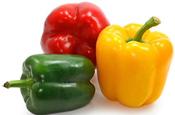
СЛАДКИЙ ПЕРЕЦ –
ВИТАМИННО-МИНЕРАЛЬНЫЙ КОМПЛЕКС
Сладкий перец - один из основных источников лютеина, необходимого для здоровья глаз, витаминов А, Е, С, группы В, марганца, йода, меди, фтора, цинка, кремния. Причем плоды осеннего урожая гораздо полезнее, чем летние.

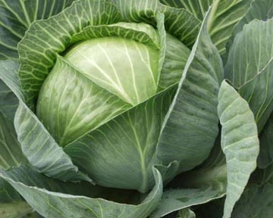
КАПУСТА-ИДЕАЛЬНЫЙ ПРОДУКТ ДЛЯ ЖЕНЩИН
Капуста богата витаминами С, А, В, калием, фосфором и железом. Она помогает обрести женственность и стройность, поскольку выводит лишний жир из организма и оптимизирует работу кишечника. А для профилактики гриппа и простуды прекрасным средством является квашеная капуста. В ней, по сравнению со свежей, содержание витамина С возрастает в несколько раз.

ТЫКВА - КЛАДЕЗЬ ПОЛЕЗНЫХ ВЕЩЕСТВ
Тыква содержит большое количество каротина, витаминов й, С, В, клетчатки, минеральных веществ. Она полезна для зрения, костей, печени, мочеполовой системы, для правильной работы кишечника, для кроветворения и профилактики атеросклероза.
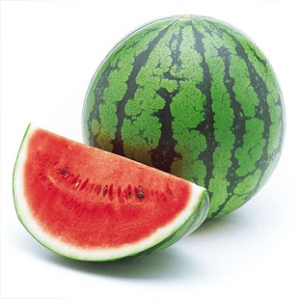
АРБУЗ - МИНЕРАЛЬНЫЙ КОКТЕЙЛЬ
Арбуз - замечательное мочегонное средство. Он содержит полезную клет-
чатку, магний и калий. Предотвращает появление камней в почках, стабилизирует артериальное давление, улучшает работу кишечника и жировой обмен.

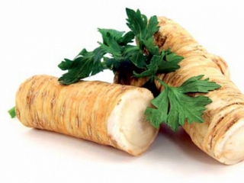
ОСОБАЯ ХВАЛА – ХРЕН
Один из самых незаменимых продуктов осенью - это хрен. По содержанию витамина С он превосходит даже лимон и уступает лишь шиповнику и черной смородине. Хрен содержит калий, кальций, натрий, железо и другие минеральные вещества, поэтому его пользу для организма сложно переоценить. Важно: при воспалительных заболеваниях желудочно-кишечного тракта, печени, почек употреблять этот продукт внутрь нельзя!

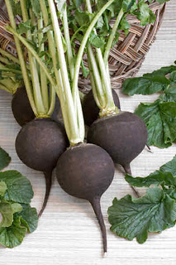
РЕДЬКА
Благодаря полезным и лечебным свойствам, редька улучшает аппетит, пищеварение, обмен веществ в организме, стимулирует выделение желудочного сока и желчи. Редька благотворно влияет при лечении атеросклероза. В народной медицине редьку рекомендуют включать в рацион при подагре, камнях в почках. Редька имеет мочегонные свойства. Редьку с медом применяют при кашле, бронхитах и катаре верхних дыхательных путей. Сок редьки пьют при болезни мочевого пузыря, сердца, бронхов, ревматизме, используют как отхаркивающее.

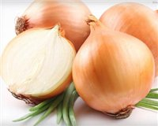
ЛУК
Лук обладает бактерицидными и антисептическими свойствами, борется с вирусами и накапливает в себе живительную энергию земли. Лук улучшает аппетит, усвоение пищи, повышает сопротивляемость организма к инфекционным заболеваниям. Его применяют при желудочно-кишечном расстройстве, сопровождающемся недостаточной двигательной и секреторной деятельностью желудка, при гипертонии, атеросклерозе, общей слабости и простудных заболеваниях.

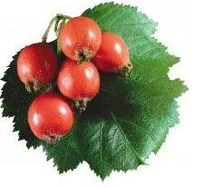
БОЯРЫШНИК
У него много целебных свойств, его ягоды повышают тонус организма, укрепляют сердечную мышцу. Как правило, свежие ягоды перебирают, сушат в сухом темном месте, помешивая. При употреблении заваривают крутым кипятком, используют как один из компонентов целебного чая. Для лечения боярышником правильный рецепт Вам может посоветовать только врач.

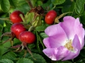
ШИПОВНИК
Шиповник – колючий кустарник, его плоды которого созревают в сентябре-октябре, наливаясь багровой краской. Он естественный кладезь витаминов – С, Р, К1, Е, В 2, лимонной кислоты, благодаря чему он обладает противовоспалительным, поливитаминными свойствами. Как правило, заготавливают его плоды до заморозков. Обычного его собирают вручную и сушат на металлических сетках, помешивая, хранить его нужно в бумажных пакетах. Очень хорошо повышает иммунитет витаминный настой: нужно взять 2 ст.л. сухого шиповника, залить 500 мл кипятка, укутать на несколько часов, а можно использовать термос. Пить по 100 мл за полчаса до еды 2 раза в сутки (обязательно процеживать через марлю или ситечко).
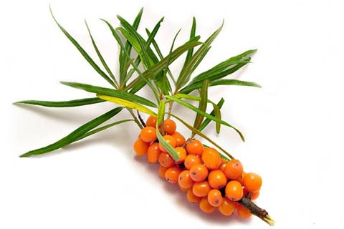
ОБЛЕПИХА
Облепиха содержит огромное количество целебных свойств, витамины С, Е, К1, Р, каротин, которые помогают не только укрепить иммунитет, но и бороться с тяжелыми заболеваниями, выводить радионуклиды. Из облепихи приготавливают соки, сиропы, морсы, их можно пить не менее двух раз в день. А еще это растение ценно тем, что в его плодах содержится много масла, которое эффективно для лечения гастрита, лечения ран, болезней кожи. Если у Вас дома будет облепиховое масло, Вы всегда будете здоровы.
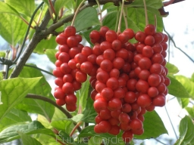
ЛИМОННИК КИТАЙСКИЙ
Лимонник китайский содержит большое количество витамина С и Р, благодаря чему обладает хорошим свойством бороться со слабостью, переутомлением, сонливостью. Он обладает стимулирующим действием, снимает усталость, восстанавливает кровяное давление у гипотоников. Из листьев лимонника приготавливают тонизирующий чай. Для заварки трав необходимо иметь отдельный чайник и придерживаться пропорции заваривания: взять 2 ч.л. сырья на 2 стакана воды. Насыпав лекарственные травы в чайник, их нужно залить крутым кипятком и закрыть чайник крышкой. Чайник нужно покрыть салфеткой так чтобы были покрыты носик чайника и крышка, в этом случае аромат чая лучше сохраниться.

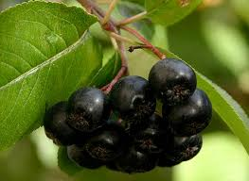
ЧЕРНОПЛОДНАЯ РЯБИНА
Прекрасное средство для витаминизации организма. Как правило, ее плоды собирают в октябре, сушат в горячей отключенной духовке, помешивая, затем, когда ягоды подсохнут, снова подсушивать в горячей выключенной духовке. Из рябины можно варить компоты, заваривать из ягод в сочетании с другими плодами поливитаминные чаи.
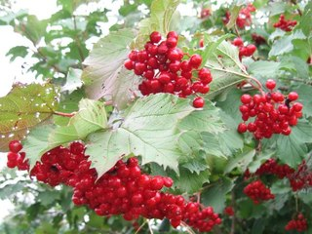
КАЛИНА
Калину собирают при морозе, ее ягоды наливаются спелостью и становятся мягкими, ее ягоды богаты ценными минералами, они содержат витамины А, Е, С, Р, К. Благодаря этим целебным свойствам, калину применяют как общеукрепляющее средство, а также при различных заболеваниях (только по рекомендации врача). Обычно заготавливают сок калины: нужно ягоды помыть, обобрать с веточек, подавить деревянным пестиком, мезгу с соком залить водой, прокипятить в течении 10 минут, процедить, добавить сахар, перемешать и охладить. На 1 кг ягод необходимо 200 г сахара и 250 мл воды.
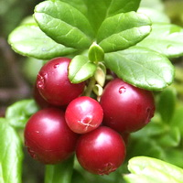
КЛЮКВА
Клюква созревает глубокой осенью или вначале зимы, она содержит большое количество витамина С, и укрепляет защитные силы организма. Полезным для всех будет морс из нее: 1 стакан ягод растолочь пестиком, добавить. 4 ст.л. сахара, дать настояться. Приготовить 2 л крутого кипятка, добавить в него ягоды клюквы, перемешать, дать закипеть, отключить.

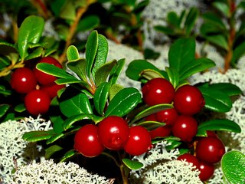
БРУСНИКА
Брусника – вечнозеленый кустарник с чудесными красными ягодами, которые собирают и заготавливают осенью. Ее называют ягодой бессмертия, чудо-ягодой. И эти названия неслучайны – настолько она благотворно воздействует на здоровье человека. А все потому, что благодаря своим полезным свойствам брусника используется для лечения самых разнообразных заболеваний. Для приготовления брусничного морса нужно положить в кастрюлю перебранные и промытые ягоды и размять их. Затем залить кипятком, положить 2 столовые ложки меда (мед можно заменить сахаром) и настоять. Польза брусники с медом заключается в том, что этот напиток можно употреблять для лечения и профилактики простудных и других заболеваний.

Здоровья вам и долголетия!

